Schulversuchspraktikum
Name: Annika Münch
Sommersemester 2015
Klassenstufen 5/6
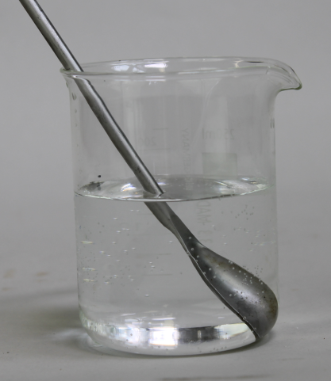
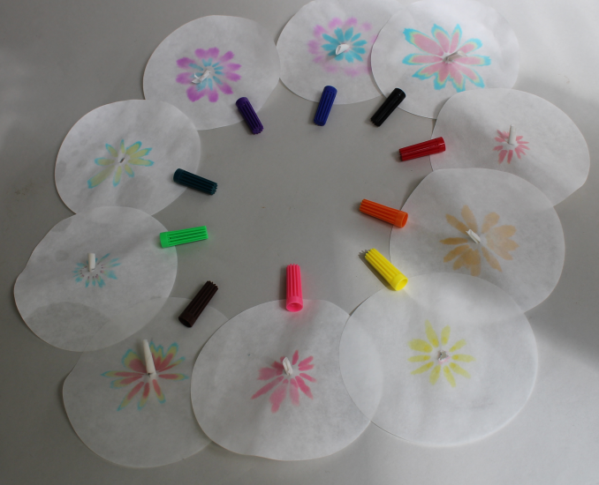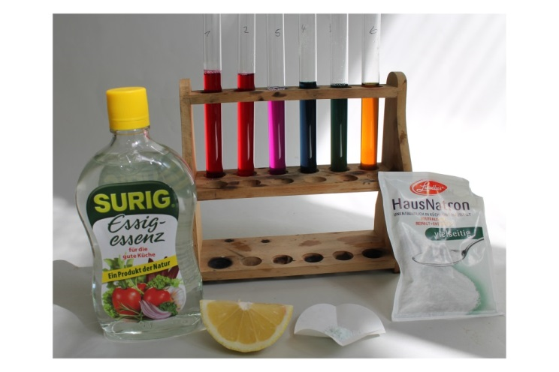

Licht und Farben

Auf einen Blick:
Dieses Protokoll über das Thema Licht und Farben in der 5 & 6 Klasse für den Chemie als auch naturwissenschaftlichen Unterricht behandelt sowohl einen Lehrerdemonstrationsversuch als auch einen Schülerversuch ausführlich. Beide Versuche weisen kein besonderes Gefahrenpotenzial auf, sodass auch der Lehrerversuch als Schülerversuch durchgeführt werden könnte. Die Versuche dienen zur Veranschaulichung von Lichtstreuung und der Auftrennung von Farben mittels Papierchromatographie.

Inhalt
1 Beschreibung des Themas und zugehörige Lernziele 2
2 Relevanz des Themas für SuS der Klassenstufe 5/6 3
3 Lehrerversuch –Sonnenuntergang im Glas – Tyndall-Effekt 4
4 Schülerversuch – Chromatographie von Filzstiftfarben 5
5 Didaktischer Kommentar zum Schülerarbeitsblatt 6
5.1 Erwartungshorizont (Kerncurriculum) 6
a) Aufgabe 1 6
b) Aufgabe 2 6
c) Aufgabe 3 7
5.2 Erwartungshorizont (Inhaltlich) 7

Beschreibung des Themas und zugehörige Lernziele
Der Themenbereich Licht und Farben spielt im naturwissenschaftlichen Unterricht in der Jahrgangsstufe 5/6 bereits eine wichtige Rolle aufgrund des starken Bezugs zum Alltags und kann vielseitig im Unterricht eingebunden werden. Insbesondere im Bereich der phänomenorientierten Optik der Physik siedelt sich das Thema in den inhaltsbezogenen Kompetenzen des Kerncurriculums (KC) an. Viele Licht- und Schattenphänomene sind den Schülerinnen und Schülern oft bereits aus der eigenen Lebenswelt oder dem Sachunterricht bekannt. Mit Hilfe dieser Versuche werden den Schülerinnen und Schüler die Alltagsphänomene (V1) erfahrbar gemacht und das Konzept der Farbmischung wird beispielsweise durch die Spektralzerlegung eindrucksvoll demonstriert und mittels Papierchromatographie von Filsstiftfarben erweitert (V2).
Ziel ist, dass Schülerinnen und Schüler Licht als Bündel von Lichtstrahlen die sich geradlinig in einem Medium ausbereiten, erkennen und beschreiben können. Des Weiteren sollen Schülerinnen und Schüler beschreiben, dass Licht bei dem Übergang von einem optisch dünneren Medium (z. B. Luft) in ein optisch dickeres Medium (z. B. Wasser) zum Lot hin gebrochen wird und beim umgekehrten Übergang vom Lot weg gebrochen wird. Mit dieser Kenntnis sollen sie Schattenphänomene (Halbschatten, Kernschatten), Streuung und Reflexion von Licht erklären. Im Bereich der Brechung kann eindrucksvoll durch die Doppelbrechung an einem Prisma oder auch an Wasser gezeigt werden, dass sich weißes Licht in seine Spektralfarben (Rot, Gelb, Grün, Blau, Violett, Orange) zerlegen lässt. Schülerinnen und Schüler sollen nun weißes Licht als Gemisch aus farbigem Licht beschreiben. Schülerinnen und Schüler können ebenfalls mittels eines Modellexperiments das Phänomen der Streuung von Licht auf das Zustandekommen des Alltagsphänomen „Abendrot“ übertragen und erklären. Ziel ist, dass Schülerinnen und Schüler erkennen, dass blaues Licht stärker an Objekten gestreut wird als rotes Licht. Aufgrund dieser Kenntnis können sie das Phänomen des blauen Himmels und Abendrots auf makroskopischer Ebene beschreiben.
Fächerübergreifend können daran anschließend in der Chemie Filzstifte mittels Papierchromatographie in die Grundfarben aufgetrennt werden und das Konzept der Dreifarbentheorie behandelt werden. Ziel ist an dieser Stelle, dass Schülerinnen und Schüler erkennen, dass sich Schwarz aus den Grundfarben Cyan, Purpur und Gelb und Weiß aus den Grundfarben Rot, Blau und Grün zusammensetzt. Neben der Erkenntnis, dass weißes Licht aus einem Gemisch aus farbigem Licht (Spektralfarben) besteht, können Schülerinnen und Schüler Lichtquellen als Lichtsender identifizieren und diese in natürliche und künstliche Lichtquellen einordnen. So kann an dieser Stelle chemische Lichtquellen thematisiert werden und die Flammenfärbung als Indikator für Stoffeigenschaften ausgenutzt werden.

Relevanz des Themas für SuS der Klassenstufe 5/6
Sowohl Menschen als auch viele Tiere orientieren sich mit Hilfe der Augen, welches als Sinnesorgan für die Aufnahme von Lichtreizen zuständig ist. Licht ist eines der wichtigsten Bestandteile zur Orientierung mit den Sinnen des menschlichen Lebens. Des Weiteren wäre ohne Licht kein grünes Leben auf der Erde möglich gewesen, denn auch Pflanzen sind auf Licht angewiesen um Photosynthese zu betreiben. Es zeigt sich, dass Licht und auch Farben und deren Phänomene jeden Menschen in seiner Lebenswelt umgeben egal ob wir bewusst oder unbewusst darauf achten (z. B. Schatten, Regenbogen, Lichtbrechung beim Angeln, blauer Himmel vs. Abendrot, etc.).
Damit dieser Themenbereich sachgerecht in der Klassenstufe 5/6 behandelt werden kann, muss an einigen Stellen didaktisch reduziert werden. So wird Licht beispielsweise als Bündel von vielen Lichtstrahlen, die sich geradlinig ausbreiten beschrieben anstatt auf die Thematik einer elektromagnetischen Welle einzugehen. Des Weiteren wird die Streuung nur auf makroskopischer Ebene betrachtet oder die Brechungseigenschaften von Licht alleine durch die Farbe erklärt ohne näher auf die Wellenlänge einzugehen.

Lehrerversuch –Sonnenuntergang im Glas – Tyndall-Effekt
Lichtstrahlen können an Objekten (hier Milchpartikel) in alle Richtungen gestreut werden, dabei hängt die Streuung von der Farbe des Lichts ab. Dieses Modellexperiment veranschaulicht das Phänomen des blauen Himmels und des roten Sonnenuntergangs und hat somit einen sehr hohen Alltagsbezug.

Materialien: Milch, Wasser, Glas, Taschenlampe, Teelöffel
Durchführung: Das Glas wird zu dreiviertel mit dem Wasser befüllt. Anschließend wird ein halber Teelöffel Milch dazugegeben und kurz umgerührt. Leuchte in einem dunklen Raum mit einer Taschenlampe durch das Glas. Halte die Taschenlampe so, dass das Licht durch das Glas auf dich scheint.
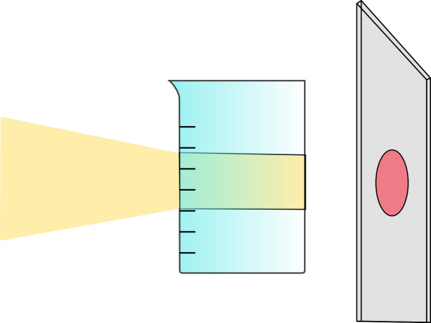
Beobachtung: Auf der Seite von der Taschenlampe sieht das milchige Wasser blau aus. Auf der gegenüberliegenden Seite sieht das milchige Wasser rot aus
Lichtbündel der Taschenlampe
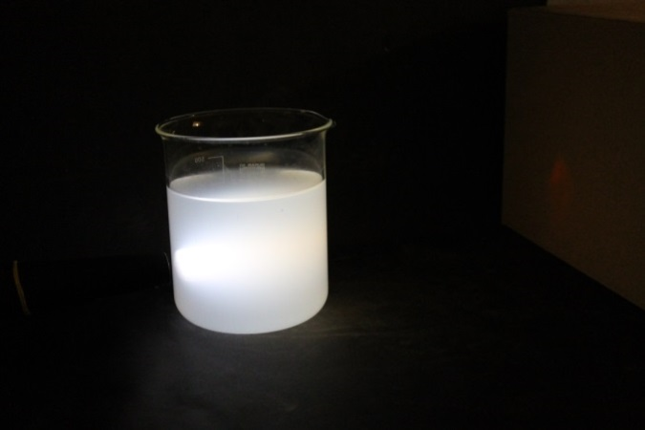
Abbildung 2 schematische Darstellung der Versuchsbeobachtung.
Abbildung 1 Modellexperiment zum Tyndall-Effekt (links: Das milchige Wasser erscheint blau; rechts: Projektion des roten Punkts.)
Deutung: Die Milch streut wie die Luftpartikel im Himmel die unterschiedlichen Farben des Lichts in alle Richtungen. Da blaues Licht stärker gestreut wird als rotes gelangt, nur das rote Licht vollkommen durch das mit Milchwasser gefülltes Glas.
Entsorgung: Die Entsorgung des Milchwassers erfolgt im Abguss.
Literatur: H. Schmidkunz, W. Rentsch, Chemische Freihandversuche, Aulis, 2011, S 42.

Statt Milch kann dieser Versuch auch mit Kaffeeweißer durchgeführt werden, allerdings ist hier die Dosierung etwas schwieriger (etwa eine Spatelspitze). Des Weiteren eignet sich dieser Versuch als Schülerexperiment.

Schülerversuch – Chromatographie von Filzstiftfarben
In den unteren Klassenstufen sind Filzstifte meist noch sehr beliebte Malstifte. Mit diesem Versuch kann sehr eindrucksvoll gezeigt werden, dass Schwarz nicht zu den Grundfarben der Farbmischung gehört und in seine Mischfarben aufgetrennt werden kann.

Materialien: Filtrierpapier, Petrischale, schwarzer Filzstift, Bleistift
Durchführung: Stoße mit einem Bleistift ein Loch in die Mitte des Rundfilters und tupfe mit dem Filzstift Punkte rund ums Loch. Rolle ein Stück Filtrierpapier und stecke es als Docht durch das Loch des Rundfilters. Fülle die Petrischale zur Hälfte mit Wasser und lege den Rundfilter so auf die Petrischale, dass der Docht in das Wasser taucht.
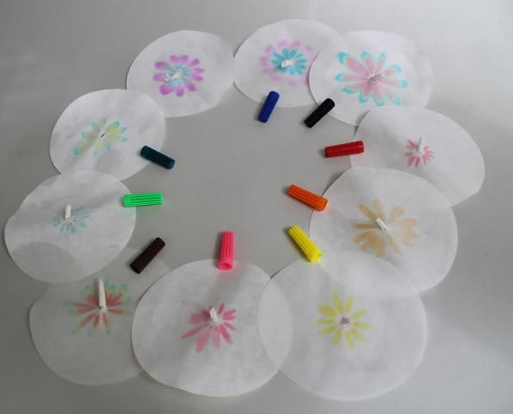
Beobachtung: Das Wasser steigt über den Docht in das Filterpapier und breitet sich gleichmäßig aus. Es wird ein Farbverlauf sichtbar, der in der Mitte bei schwarz beginnt in violett übergeht und über gelb und blau endet.
Abbildung 1 Musterbeispiele für die Papierchromatographie von Filzstiften

Deutung: Das Wasser trennt die Farbstoffe auf. Die verschiedenen Farben weisen eine unterschiedliche Löslichkeit in Wasser auf. Farbstoff die sich sehr gut in Wasser lösen, verlaufen schneller auf dem Filterpapier als Farbstoffe die sich schlechter in Wasser lösen.
Entsorgung: Die Filterpapiere können im Abfall entsorgt werden.
Literatur: W. Asselborn, M. Jäckel, K. T. Risch (Hsrg), Chemie heute - SI Gesamtband, Schroedel, 2006, S.45.

Arbeitsblatt – Die Farbzerlegung des Lichts

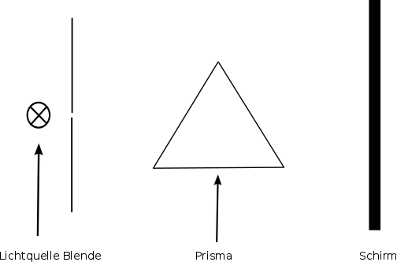
Materialliste: Prisma, Lichtquelle, Blende, Schirm

Abbildung 1 Schematischer Versuchsaufbau

Aufgabe 1: Baue den Versuch nach Abbildung 1 auf. Verschiebe den Schirm, bis du das Licht auffangen kannst. Beobachte das Farbband und nenne die Farben.
Aufgabe 2: Das Prisma in Abbildung 1 wurde mit weißem Licht angestrahlt. Erläutere das Zustandekommen der Farben.
Aufgabe 3: Es hat gerade aufgehört zu regnen und die Sonne bricht wieder durch die Wolken. Jetzt erscheinen die Farben des Regenbogens. Vergleiche die farbigen Lichter aus dem Versuch in Abbildung 1 mit den Farben eines Regenbogens und begründe wie du zur Sonne stehen musst, damit du den Regenbogen sehen kannst.

Didaktischer Kommentar zum Schülerarbeitsblatt
Nach Behandlung der einfachen Lichtbrechung an mehreren Beispielen kann eine Unterrichtseinheit „Licht und Farben“ anschließen, in der beispielsweise sowohl die additive und subtraktive Farbmischung als auch die Spektralzerlegung von Licht eingeführt werden kann.
Dieses Arbeitsblatt kann zur Einführung der Spektralfarben dienen und vertieft das Phänomen der Brechung. Schülerinnen und Schüler sollen weißes Licht als Gemisch der Spektralfarben beschreiben und nennen können.
Aufbauend zu diesem Arbeitsblatt kann wie in Versuch 1 beschrieben die unterschiedlich starke Streuung von Lichtfarben behandelt werden.

Erwartungshorizont (Kerncurriculum)
Im Folgenden werden die vorrangig geförderten Kompetenzen in den Bereichen Fachwissen, Erkenntnisgewinnung, Kommunikation und Bewerten im Bezug zum KC für jede Aufgabe erläutert.

Aufgabe 1
In dieser Aufgabe sollen SuS sachgerecht experimentieren und ihre Beobachtungen notieren. Da in dieser Aufgabe nur das Beschreiben und Wiedergeben von einfachen Sachverhalten gefordert wird, deckt diese Aufgabe den Anforderungsbereich I ab.
Fachwissen: Die SuS wissen, dass sich weißes Licht aus den Spektralfarben zusammensetzt.
Die SuS wissen, dass sich Licht linear ausbreitet und an ebenen Grenzflächen gebrochen werden kann.
Erkenntnisgewinnung: Die SuS führen Experimente nach Anleitung durch.

Aufgabe 2
Aufgabe 2 verlangt von den SuS fachspezifisches Wissen in einem einfachen Kontext anzuwenden und diese Sachverhalte strukturiert dar zu stellen. Somit entspricht dem Niveau der Aufgabe dem Anforderungsbereich II.
Fachwissen: Die SuS wissen, dass sich weißes Licht aus den Spektralfarben zusammensetzt.
Die SuS wissen, dass sich Licht linear ausbreitet und an ebenen Grenzflächen gebrochen werden kann.
Kommunikation: Die SuS beschreiben die Spektralzerlegung.

Aufgabe 3
In Aufgabe 3 müssen SuS fachspezifisches Wissen auswählen und dieses auf unbekannte Kontexte anwenden. Des Weiteren müssen SuS ihre fachspezifischen Erkenntnisse auf Basis für die Bewertung eines Sachverhaltes nutzen. Aufgrund dessen entspricht das Niveau dieser Aufgabe dem Anforderungsbereich III.
Fachwissen: Die SuS wissen, dass sich weißes Licht aus den Spektralfarben zusammensetzt.
Die SuS wissen, dass sich Licht linear ausbreitet und an ebenen Grenzflächen gebrochen werden kann.
Kommunikation: Die SuS beschreiben die Spektralzerlegung.
Bewerten: Die SuS schätzen die Bedeutung für den Alltag ein.

Erwartungshorizont (Inhaltlich)
Aufgabe 1:
Das Farbband besteht aus den Farben Rot, Orange, Gelb, Grün, Blau und Violett.
Aufgabe 2:
Ein Lichtstrahl, der auf eine Seitenfläche des Prismas gerichtet wird, setzt seinen Weg nicht geradlinig fort. Er wird seitlich abgelenkt. Dies nennt man Lichtbrechung. Der Lichtstrahl wird im Prisma zweimal gebrochen, dadurch wird das weiße Licht in farbiges Licht zerlegt.
Aufgabe 3:
Die Farben hinter einem Prisma sind dieselben Farben wie die des Regenbogens.
Damit ich den Regenbogen sehen kann, muss die Sonne hinter mir stehen. Die Lichtstrahlen der Sonne werden von den Regentropfen zweimal gebrochen wird und in farbiges Licht (Spektralfarben) zerlegt.

